Jak akumulatorów ekspresowym tempie stworzyć linię do produkcji baterii
B&R prezentuje rozwiązania do superdoładowania produkcji baterii na targach The Battery Show 2024
Na targach The Battery Show Europe 2024, które odbędą się w dniach 18-20 czerwca w Stuttgarcie w Niemczech, firma B&R pokaże, w jaki sposób wyeliminowanie ruchu typu "stop-and-go" na liniach produkcyjnych akumulatorów może przekształcić je w doskonale działające urządzenia. Odwiedzający stoisko G67 w hali 9 dowiedzą się, w jaki sposób inteligentna automatyzacja i transport wewnętrzny oparty o system trakowy mogą pomóc producentom akumulatorów osiągnąć równowagę między wysoką produktywnością, niewielkimi rozmiarami i maksymalną dostępnością.
"W miarę jak pojazdy elektryczne wchodzą na rynek, trwa wyścig producentów akumulatorów, aby sprostać gwałtownemu wzrostowi mocy produkcyjnych, jednocześnie radząc sobie z wyzwaniami związanymi z kosztami, jakością i innowacjami" - mówi Joerg Theis, dyrektor generalny B&R. "Mówimy o rzędach wielkości różnicy w czasie cyklu w porównaniu z tradycyjnymi komponentami motoryzacyjnymi - i w dużej mierze odpowiedź sprowadzi się do tego, jak inteligentnie zautomatyzowana jest produkcja baterii".
Podstawą rozwiązań B&R dla produkcji akumulatorów są inteligentne systemy transportu produktów. Dzięki niezależnemu przemieszczaniu każdego ogniwa akumulatora ze zmienną prędkością, odstępami i przetwarzaniem, możliwe jest przyspieszenie poszczególnych etapów produkcji nawet o 90%. Odwiedzający mogą zobaczyć na żywo, jak systemy transportu produktów B&R, mechanika robotów Codian i kamery wizyjne płynnie ze sobą współpracują. Synchronizacja w czasie rzeczywistym umożliwia bardzo precyzyjne przetwarzanie, podczas gdy produkty pozostają na torze i poruszają się z prędkością do 5 metrów na sekundę.
Eksperci B&R będą dostępni, aby omówić, w jaki sposób produkcja akumulatorów może skorzystać z nowych, potężnych możliwości, takich jak płynne połączenie systemu trak z konwencjonalnymi przenośnikami, wysoce precyzyjny transport większych ładunków, takich jak ogniwa pryzmatyczne, oraz nowe możliwości głębokiego uczenia w kamerach wizyjnych B&R. Odwiedzający zapoznają się również z najnowszymi zmianami w niektórych flagowych produktach B&R: Nowe komputery Automation PC z serii 4100 i 3200 przynoszą duże postępy w zakresie wydajności i skalowalności, podczas gdy duża aktualizacja środowiska inżynieryjnego B&R, Automation Studio 6, oferuje nowy poziom współpracy, inżynierii skoncentrowanej na użytkowniku w całym cyklu życia maszyny.
Więcej informacji na temat udziału B&R w targach The Battery Show 2024 i rozwiązań do produkcji superdoładowanych akumulatorów można znaleźć na stronieBAttery Show
100% kontroli przy 100% prędkości - z B&R i Exacom
Open Tech Forum odbywające się podczas Battery Show obejmuje ponad 20 dyskusji panelowych i demonstracji na żywo. We wtorek, 18 czerwca, B&R i Exacom pokażą, w jaki sposób system transportowy ACOPOStrak B&R pomaga Exacom zintegrować najnowocześniejszą kontrolę rentgenowską z produkcją akumulatorów z pełną prędkością Przeczytaj całą historię tutaj

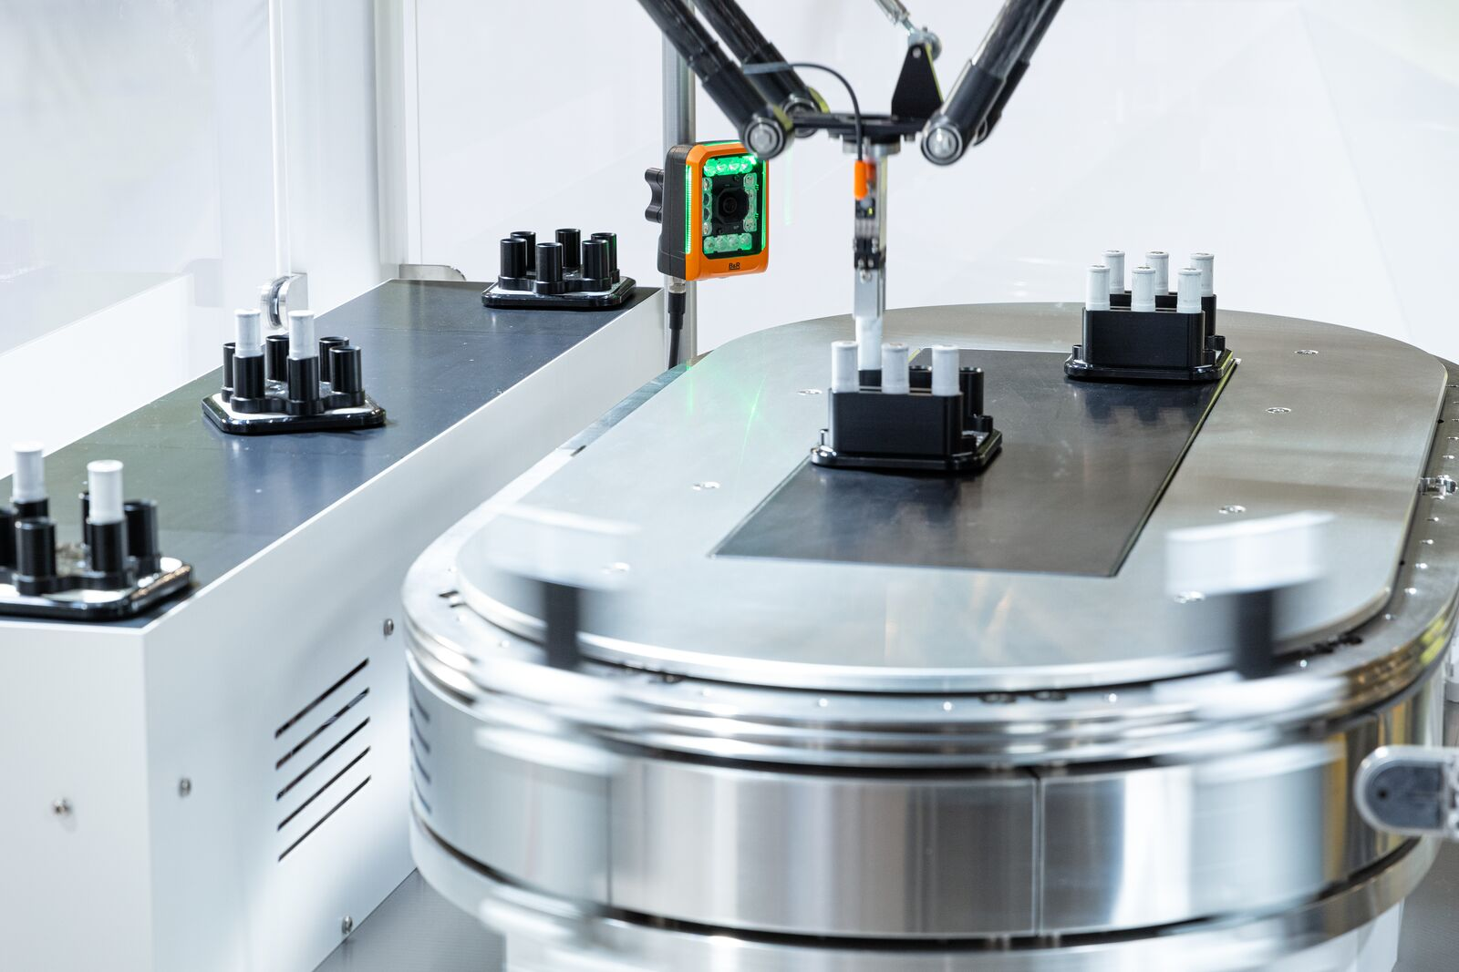
Twarda synchronizacja w czasie rzeczywistym między trakami, robotami, kamerami i innym sprzętem umożliwia bardzo precyzyjne przetwarzanie, podczas gdy ogniwa baterii pozostają na torze i w ruchu z prędkością do 5 metrów na sekundę. (Foto: B&R)

O firmie B&R
B&R to innowacyjna firma z branży automatyzacji z siedzibą w Austrii i przedstawicielstwami na całym świecie. Od 6 lipca 2017 B&R stała się jednostką biznesową Grupy ABB. Jako globalny lider w automatyce przemysłowej, B&R łączy najnowocześniejsze technologie z kunsztem inżynieryjnym, oferując klientom z praktycznie każdej branży kompleksowe rozwiązania z zakresu automatyki maszyn i automatyki zakładowej, sterowania napędami, interfejsów HMI oraz zintegrowanej technologii bezpieczeństwa. Dzięki standardom komunikacji przemysłowej IoT, takim jak OPC UA, POWERLINK i openSAFETY, a także z wydajnym środowiskiem programistycznym Automation Studio, B&R nieustannie przedefiniowuje przyszłość technologii automatyzacji. Duch innowacyjności, który prowadzi B&R na szczyt przemysłowej automatyzacji, jest wzmacniany zamiłowaniem do upraszczania procesów i wyprzedzania oczekiwań klientów.
Aby uzyskać więcej informacji odwiedź stronę www.br-automation.com

